**网络公选课学习通知**

各位同学：

这个学期的网络公选课即将开始，根据上个学期的选课结果，先对公选课的学习进行说明。**期中《形势与政策》课程为大一所有学生必须学习的必修课程，在智慧树网络课程平台学习。**

第一步：先确定你选择的课程是尔雅网络课程平台还是智慧树网络课程平台，如果你选择的课程代号是**EY**开头的，则进入教务处网站选择尔雅网络课程登入平台。原来已有账号的同学直接登入，如果原来没有账号，初始账号是学号，密码是123456。登入后正常学习即可。学习时间为3月4日—5月24日,考试时间是5月25—31日。**同时也可以下载尔雅网络课程(学习通)APP登入学习**。

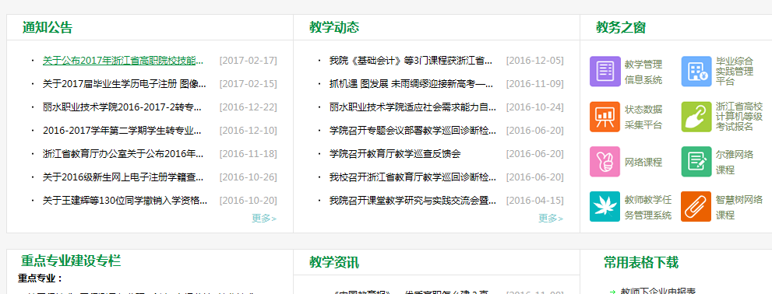

如果你选择的课程代号是**ZH**开头的，则进入教务处网站选择智慧树网络课程登入平台，并进入第二步。



第二步：网页右上角点击【登录】，选择学号登录，输入自己的学校、大学学号及初始密码123456。请确认姓名、学号、入学年份、所属院系等信息正确，否则没有学分。完成后就能看到自己所选课程。学习时间为3月4日—5月24日,考试时间是5月25—31日。**同时也可以下载智慧树（知到）APP登入学习**。学习的时候注意：成绩由平时学习、测验、见面课和期末考试四部分组织。

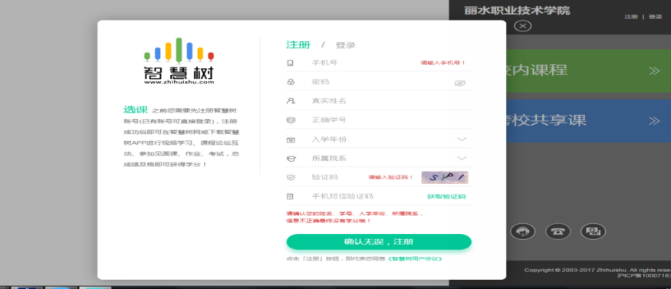

**提别提醒：这学期不再进行选课、补选及退选，如果有问题请直接到6号楼409办公室找徐颖乾老师。**

**学习过程中不得有违规刷课、使用插件等学习行为，如果此行为，系统直接判断本门成绩不及格。**